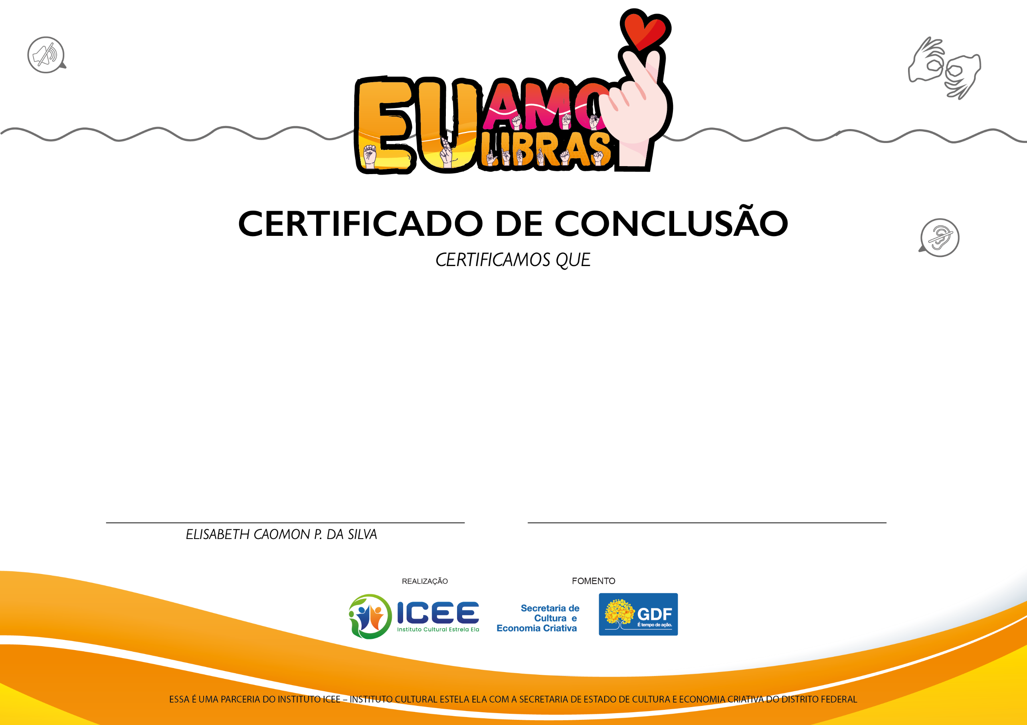

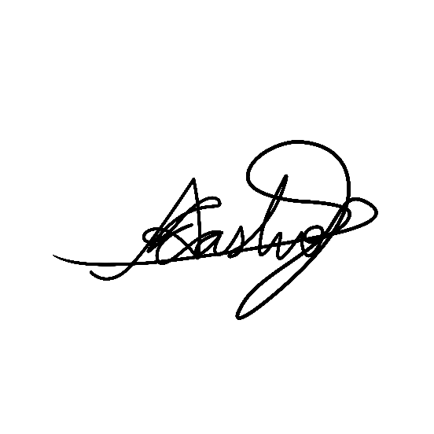

*CONCLUIU COM ÊXITO A OFICINA DE LIBRAS -* ***NÍVEL INTERMEDIÁRIO (MÓDULO IV)****, MINISTRADA PELA PROFISSIONAL* ***ALEXANDRE FERREIRA DE CASTRO****, ENTRE OS DIAS 23/10/2023 E 27/10/2023, COM CARGA HORÁRIA DE 10 HORAS, NO PROJETO* ***EU AMO LIBRAS****.*

Arte-Educador

*ALEXANDRE FERREIRA DE CASTRO*

Presidente

*Emitido em 17 de novembro de 2023.*

Adalcina Anastacia Dos Santos Prado

**Conteúdo Programático**

* Gramática: tipos de verbos, adjetivos descritivos, verbo IR
* e variações linguísticas, modalidade visual e espacial da
* Libras, Pares mínimos da Libras
* Libras em contexto – Diálogos do cotidiano
* Tipos de frases - Gênero
* Práticas com atividades
* Prova